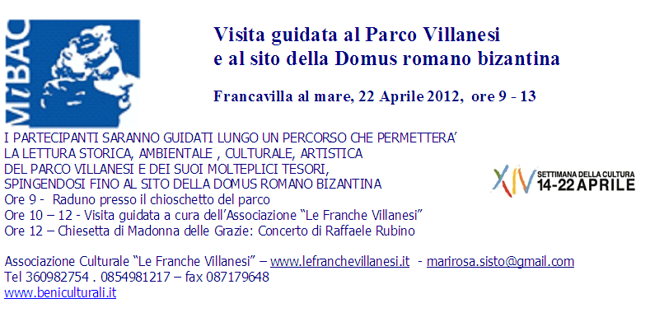

L’Associazione Culturale Le Franche Villanesi di Francavilla al mare invita alla conoscenza di un territorio francavillese ricco di storia, cultura, arte e bellezze ambientali, proposto come Parco Culturale Integrato della Regione Abruzzo alla conclusione dei restauri avviati con l’attività associativa e che avranno un nuovo impulso grazie all’attenzione delle Istituzioni e dell’attuale amministrazione comunale.

